МІНІСТЕРСТВО ОСВІТИ І НАУКИ, МОЛОДІ ТА СПОРТУ УКРАЇНИ

НАЦІОНАЛЬНИЙ ТЕХНІЧНИЙ УНІВЕРСИТЕТ УКРАЇНИ

«КИЇВСЬКИЙ ПОЛІТЕХНІЧНИЙ ІНСТИТУТ»

Кафедра технічної кібернетики

Домашня контрольна робота. Частина 1.

Спеціальні розділи математики – 1. Дискретна математика

Варіант №23.

*Виконав студент гр. ІК-72*

*Нагорний С.О.*

*Перевірив ас. каф. ТК*

*Федорчук В. В.*

Київ

НТУУ «КПІ»

2017

**Розділ 3.1**

**Завдання 23(с)**

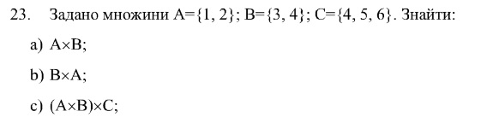

Розв’язання

1. A**×**B

{(1,3),(1,4),(2,3),(2,4)}

1. (A**×**B) **×**C

{(1,3,4),(1,3,5),(1,3,6),(1,4,5),(1,4,4),(1,4,6),(2,3,4),(2,3,5),(2,3,6),(2,4,4),(2,4,5),(2,4,6)}

**Завдання 41(b)**

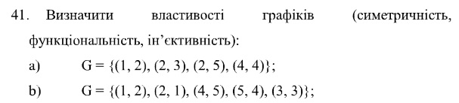

Розв’язання

Графік є симетричним оскільки для кожного (а,в) є (в,а),

ін’єктивним оскільки з ' $x х$ випливає $F\left(x\right) F\left(х^{'}\right),$

функціональним оскільки немає пар з однаковими першими та різними другими елементами.

**Завдання 59(c)**

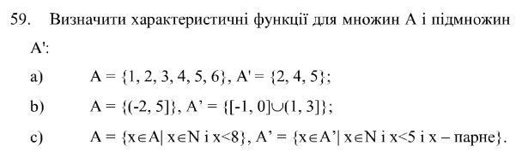

Розв’язання

Для множини фх(t)= $\int_{1}^{8}{e^{itx}}$ f(x)dx

Для підмножини фх(t)=2($e^{itx}$)+4($e^{itx}$)

**Завдання 77**

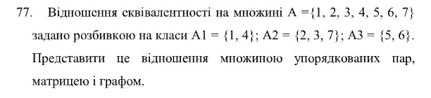

Розв’язання

1) C={(1,2),(2,1),(3,4),(4,3),(5,6),(6,5),(7,6),(6,7)}

2)

|  |  |  |  |  |  |  |  |
| --- | --- | --- | --- | --- | --- | --- | --- |
| A/A | 1 | 2 | 3 | 4 | 5 | 6 | 7 |
| 1 | 0 | 1 | 1 | 1 | 1 | 1 | 1 |
| 2 | 0 | 0 | 1 | 1 | 1 | 1 | 1 |
| 3 | 0 | 0 | 0 | 1 | 1 | 1 | 1 |
| 4 | 0 | 0 | 0 | 0 | 1 | 1 | 1 |
| 5 | 0 | 0 | 0 | 0 | 0 | 1 | 1 |
| 6 | 0 | 0 | 0 | 0 | 0 | 0 | 1 |
| 7 | 0 | 0 | 0 | 0 | 0 | 0 | 0 |

|  |  |  |
| --- | --- | --- |
| A/A1 | 1 | 4 |
| 1 | 0 | 0 |
| 2 | 1 | 0 |
| 3 | 1 | 0 |
| 4 | 1 | 0 |
| 5 | 1 | 1 |
| 6 | 1 | 1 |
| 7 | 1 | 1 |

|  |  |  |  |
| --- | --- | --- | --- |
| A/A2 | 2 | 3 | 7 |
| 1 | 0 | 0 | 0 |
| 2 | 0 | 0 | 0 |
| 3 | 1 | 0 | 0 |
| 4 | 1 | 1 | 0 |
| 5 | 1 | 1 | 0 |
| 6 | 1 | 1 | 0 |
| 7 | 1 | 1 | 0 |

|  |  |  |
| --- | --- | --- |
| A/A3 | 5 | 6 |
| 1 | 0 | 0 |
| 2 | 0 | 0 |
| 3 | 0 | 0 |
| 4 | 0 | 0 |
| 5 | 0 | 0 |
| 6 | 1 | 0 |
| 7 | 1 | 1 |

1. Побудуємо граф дільник націло на…

**Завдання 95(f)**

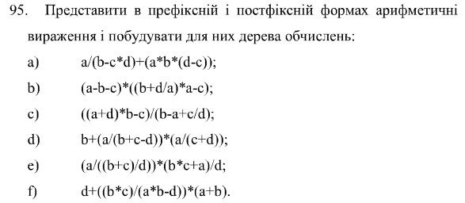

Розв’язання

1. В префіксній формі арифметичне вираження матиме такий вигляд: */+bc*ab-d+*abd

В постфіксній формі арифметичне вираження матиме такий вигляд: bc*ab*d-/ab+*d+

1. b*c

/a*b-d

((b*c)/(a*b-d))*(a+b)

((b*c)/(a*b-d))*(a+b)+d

**Завдання 113(b)**

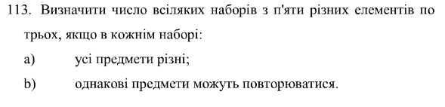

Розв’язання

$A_{5}^{3}=\frac{5!}{\left(5-3\right)!}=\frac{1*2*3*4*5}{1*2}=3*4*5=60$ і 60*3(повтор чисел) = 180

**Розділ 3.2**

**Завдання 23(8)**

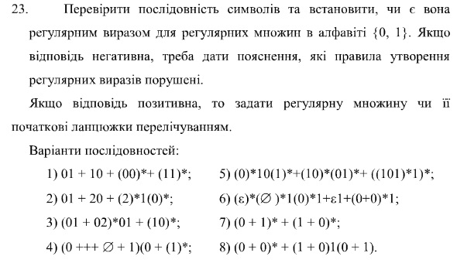

Розв’язання

Так вона буде регулярним виразом так як виконується інтерація

**Регулярною множиною буде(початкові ланцюжки)**

**E = {0001,0011,0110,01111,0101} і т.д.**

**Розділ 4.1**

**Завдання 23**

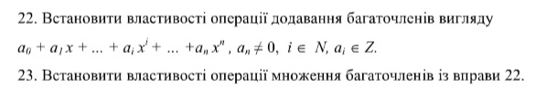

Розв’язання

**В даному виразі можна встановити такі властивості операцій над множенням багаточленів:**

1. **Комутативність $a_{n}$ $x^{i}$*= $x^{i}{*a}_{n}$**
2. **Асоціативність ${(a}_{n}*x^{i}){*a}_{0}$ = ${(a}_{0}*x^{i}){*a}_{n}$**

**Завдання 29**



Розв’язання

Операція віднімання на множини N не визначена, тому що, наприклад, результат віднімання 2 - 5 множині N не належить.

**Розділ 4.3**

**Завдання 23(f)**

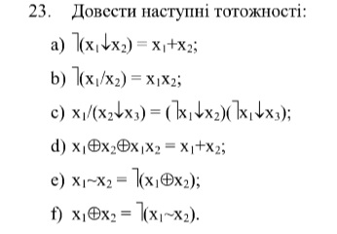

Розв’язання

**Операції**  **та ͂ є своєрідними протиріччями а завдяки операції ˥ ми одержуємо операцію обернену таким чином обидві частини виразу стають тотожними.**

**Завдання 31(f)**

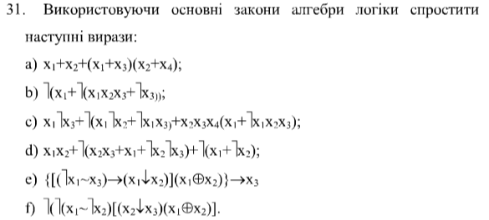

Розв’язання

**1) ˥(˥( $x_{1}$ ͂ ˥ $x_{2}$)= ˥( $x_{1}$ $x_{2}$ ͂ )= $x_{1}$ ${ x}_{2}$**

**2) отже загалом це буде $(x_{1 } x_{2}$) ${(x_{1 }x_{2)}}^{2}$**

**Завдання 39**



Розв’язання

**До $Р_{1}$ належать диз’юкція, імплікація, обернена імплікація, штрих Шифера, виключна дизюкція,еквівалентність.**

**До $Р_{0}$ належать кон’юкція, стрілка пірса, виключна дизюкція,еквівалентність.**

**Завдання 47(d)**

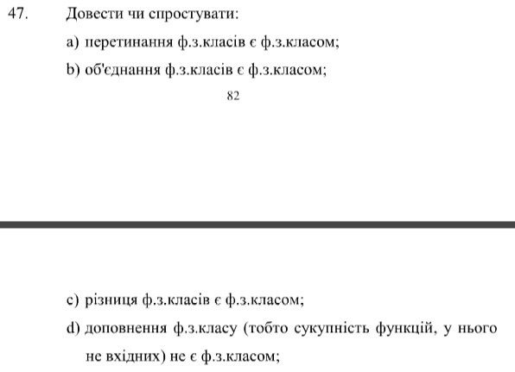

Розв’язання

**Доповнення зробить функціональну повноту більшою, але не знищить (наприклад** кон'юнкція∧ {\displaystyle \land }, диз'юнкція∨ {\displaystyle \lor }, заперечення¬ {\displaystyle \neg }, імплікація → {\displaystyle \to } та еквівалентність↔ {\displaystyle \leftrightarrow }. Ця множина операцій є функціонально повною. Але вона не є мінімальною функціонально повною системою, оскільки:  теж є функціонально повною системою. Першу систему можна отримати доповненням другої)

**Завдання 55(d)**

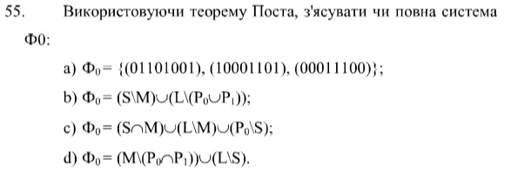

Розв’язання

Так вона буде повною, так як ми можемо спостерігати функцію яка не зберігатиме нуль( $P_{0}∩$ $P_{1})$ та функцію яка не зберігатиме одиницю(L/S).

**Завдання 63(d)**

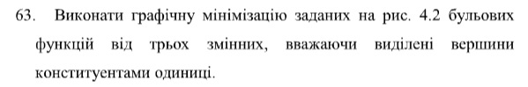

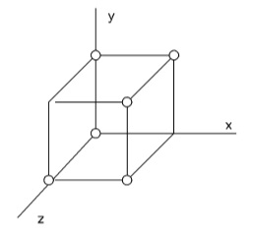

Розв’язання

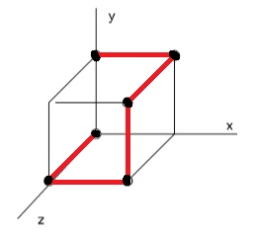

**Визначення номеру варіанта**

Розділ 3.1



23; +18=41; +18=59; +18=77; +18=95; +18=113;

Розділ 3.2



23

Розділ 4.1



23; +6=29;

Розділ 4.2



Не має жодного співпадіння 3*0 +23>19

Розділ 4.3



23; +8=31; +8=39; +8=47; +8=55; +8=63;

**Список використаної літератури**

1. Методичні вказівки до виконання домашніх контрольних робіт.
2. uk.wikipedia.org
3. <http://posibnyky.vntu.edu.ua/kondratenko/24..htm>
4. <http://old.exponenta.ru/educat/systemat/1006/2_tutorials/bin_log.asp>
5. http://posibnyky.vntu.edu.ua/kondratenko/13..htm